КИТАЙ · ЖИЗНЬ В КИТАЕ

WeChat: суперприложение, которое заменило всё

▲ обложка статьи
Собираетесь в Китай отдохнуть или работаете с китайскими партнёрами? Тогда запомните одно слово — WeChat. Без него в Китае буквально ни шагу: это и мессенджер, и кошелёк, и визитница, и половина повседневной жизни сразу. Давайте разберёмся, что это за «суперприложение» и как им обзавестись.
Кому будет полезна статья
Всем, кто едет в Китай — в поездку, на учёбу или по работе; кто общается с китайскими партнёрами и друзьями; и всем, кому просто любопытно, как одно приложение заменило китайцам десяток привычных.
Что вы узнаете
1. Что такое WeChat и почему это «суперприложение»
2. Что в нём можно делать — от чатов до оплаты
3. Почему без него в Китае не прожить и дня
4. Как установить и зарегистрироваться из-за рубежа
Начнём с простого вопроса: что это вообще такое?

Что такое WeChat
WeChat (по-китайски 微信, wēixìn) — это приложение китайской компании Tencent, которым пользуется больше 1,3 миллиарда человек. Начиналось оно как обычный мессенджер, но постепенно вобрало в себя столько функций, что его стали называть «суперприложением» (超级应用): одно приложение вместо целого десятка привычных нам.
Проще говоря, для китайца WeChat — это одновременно WhatsApp, банковская карта, соцсеть, такси-сервис и даже паспорт для входа в онлайн-сервисы. Всё в одном месте.

Что он умеет
Список возможностей впечатляет. Вот основное, ради чего WeChat открывают по сто раз в день.
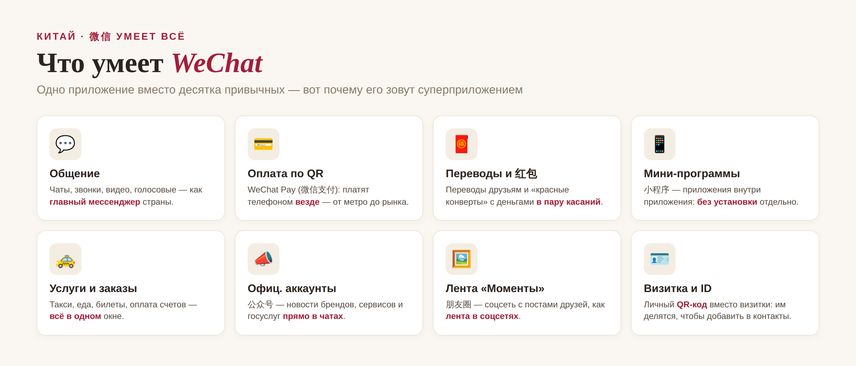
▲ что умеет WeChat
Отдельно стоит сказать про мини-программы (小程序) — это маленькие приложения прямо внутри WeChat: заказать еду, купить билет или оплатить парковку можно, ничего не устанавливая отдельно. По сути, WeChat стал операционной системой повседневной жизни.

Почему без него в Китае никуда
Главная причина — деньги. В Китае почти перестали пользоваться наличными и даже банковскими картами: везде платят телефоном по QR-коду через WeChat Pay. На рынке, в такси, в уличной лавочке с лапшой — продавец показывает QR-код, вы сканируете и платите. Без этого турист оказывается почти беспомощным.
У самих китайцев есть на этот счёт присказка: 没有微信，寸步难行 (méiyǒu wēixìn, cùnbù nánxíng) — «без WeChat и шагу не сделать». И это почти не преувеличение.

Как установить и зарегистрироваться
Скачать WeChat можно в App Store или Google Play. А вот регистрация из-за рубежа имеет свои нюансы — её лучше пройти заранее, ещё до поездки. Коротко по шагам.
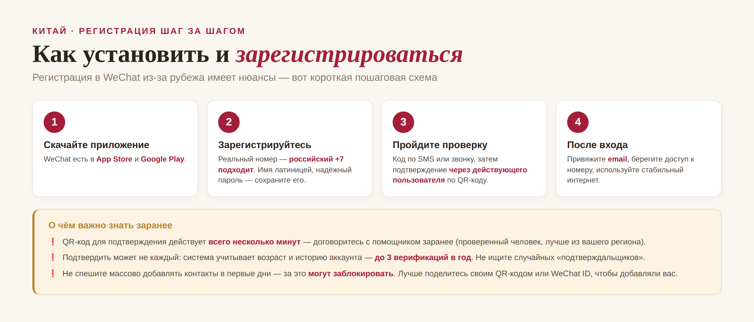
▲ регистрация шаг за шагом
▶ ЗДЕСЬ — ВИДЕО: КАК УСТАНОВИТЬ WECHAT (добавьте ролик в Дзене)
Самый важный момент — проверка аккаунта. Кроме кода по SMS, часто требуется подтверждение через действующего пользователя WeChat: он сканирует ваш QR-код. Но QR-код живёт всего несколько минут, а подтвердить может не каждый — система учитывает возраст и историю аккаунта (в год можно верифицировать лишь три новых). Поэтому заранее договоритесь с проверенным человеком, лучше из вашего региона, и не ищите случайных «подтверждальщиков».
И ещё один совет на первое время: не спешите массово добавлять контакты сразу после регистрации — за резкую активность новый аккаунт могут заблокировать. Лучше поделитесь своим QR-кодом или WeChat ID, и пусть друзья добавят вас сами.
«Без WeChat и шагу не сделать», — говорят китайцы: 没有微信，寸步难行 (méiyǒu wēixìn, cùnbù nánxíng). Так что установите его заранее — и Китай станет к вам гораздо дружелюбнее. 加油！
АВТОР
Юлия Горяина
Китаист и лингвокоуч, докторант Шаньдунского университета (山大), преподаватель МГУ ВШБ. Более 20 лет практики; объездила почти весь Китай.
Хэштеги: #китай #wechat #вичат #жизньвкитае #китайскийязык #поездкавкитай #微信

